泗县二中2015-2016学年高二上学期期末考试
地 理
总分：100分 时量：90分钟
- 单选题：（25×2分=50分）
中国唐代高僧玄奘，于公元627年8月 从长安出发，长途跋涉5万里于631年10月到达摩揭陀国佛教学府那烂陀寺学习。645年2月，回到长安。图为玄奘取经路线图，回答1～2题。
1.长安所在的渭河平原在地质构造上属于：
A．断层 B．向斜成谷 C．冲积平原 D．缓斜平原
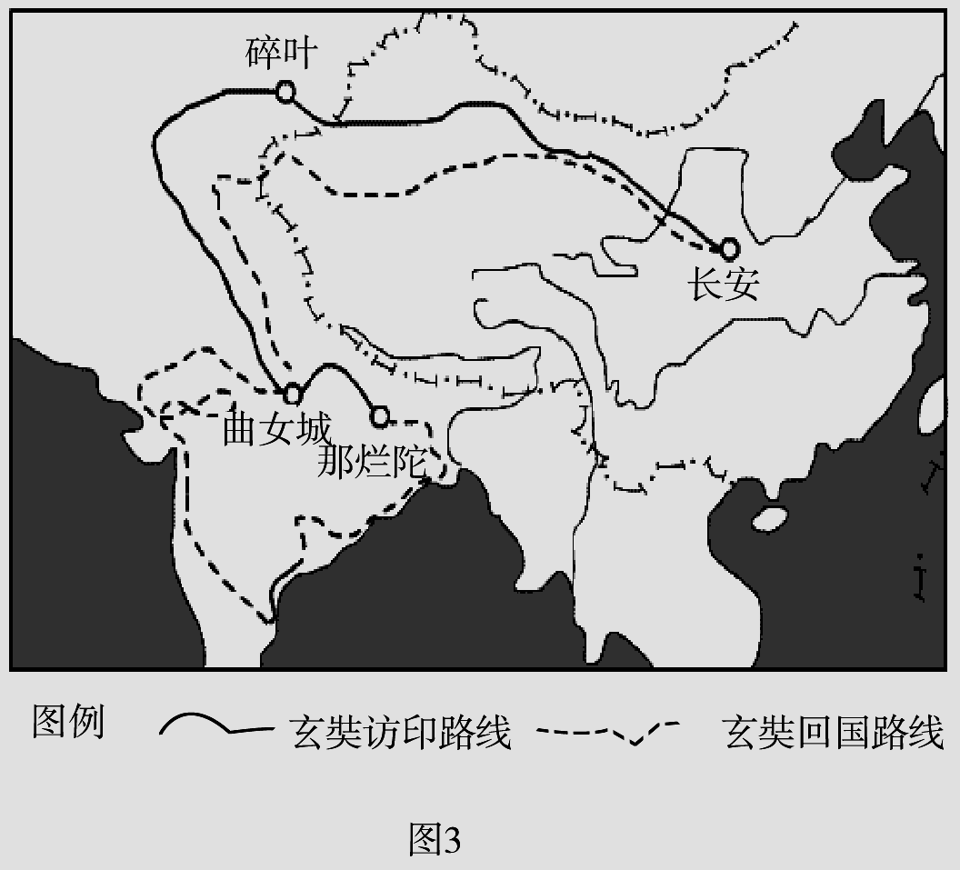
2.玄奘跋涉途中：
A．从长安至碎叶途中，降水始终减少
B．从碎叶至曲女城途中，气温不断升高
C．到达那烂陀时，当地盛行东南风
D．返回长安时，当地河流水位处于全年较低
3.某人于北京时间2006年4月19日1时50分左右（以1时50分计）到达西雅图（西八区。当地采用夏令时，即比区时提早1小时的时间），开始了为期12天的对美国等国的国事访问。 此时当地时间为：
A.4月18日1时50分 B.4月18日18时50分
C.4月18日10时50分 D.4月19日2时50分
右图是以北极点为中心的俯视图，OM、ON是晨昏线，P点地方时是0时，回答4～6题。
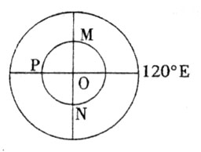
4.下列说法正确的是：
A.最外大圆是赤道 B.太阳直射点位于东半球
C.OM是晨线 D.北京的正午太阳高度最大
5.假设某飞行员位于120°E，${\text{66}}^{∘}34^{'}$N，他驾驶飞机沿
北极圈向东飞行，12小时后返回原地，则他能观测到的日出和日落次数分别是：
A.一次 一次 B.一次 两次 C.两次 一次 D.零次 一次
6.太阳东升西落是地球上的自然法则，但在某些特条件下，在较高纬度地区上空飞行的飞机上，飞行员却能够看见太阳从西边升起的奇妙现象。这需要具备的特定条件是：
A.清晨，飞机向西飞，飞行速度越快 B.清晨，飞机向东飞，飞行速度较快
C.傍晚，飞机向西飞，飞行速度越快 D傍.晚，飞机向东飞，飞行速度越快
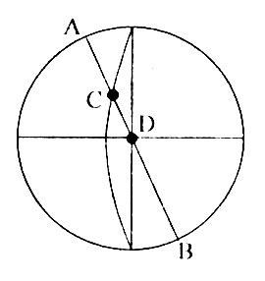
右图中AB为晨昏线，D所在经线两侧日期不同，
C地该日的夜长为9小时20分钟。读图回答7～9题。
7.此时北京时间为：
A.0时 B.2时
C.14时 D.22时
8.在图示时期，下列说法正确的是：
A.澳大利亚北部盛行西北季风 B.北半球大陆上等温线向高纬凸出
C.地球公转速度在减慢 D.阿尔卑斯山雪线降到最低
9.有关C点的说法正确的是：
A.经度为160°W B.此时太阳高度正在减小
C.位于东西半球的分界线上 D.位于大西洋上
2004年和2008年夏季奥运会将分别在雅典和北京举行，下图是两地的气候资料。读图回答10—12 题
10.雅典所属的气候类型，适宜生长的水果是： A．柑橘 B．香蕉 C．椰子 D．荔枝
11.与雅典8月相比，北京9月的降水与气温特点是：
A．降水较多，气温较高 B．降水较多，气温较低
C．降水较少，气温较高 D．降水较少，气温较低
12.有利于保护和改善北京城市环境的主要措施是：
A市中心规划建设高级公寓 B．广建大型游乐场
C．大力发展高级轿车 D．加快环行道路建设
13.当前国际社会最为关注的全球性大气环境问题主要是：
Ａ.温室气体增多导致全球变暖、臭氧层遭破坏、酸雨
Ｂ.大气污染、水体污染、固体废弃物污染
Ｃ.人口增多、资源枯竭、森林锐减
Ｄ.水源短缺、粮食缺乏、噪声污染
在右图中，①是地表径流，②③是地下径流。分析后回答14-16题  14.三类径流流速比较：  A.①＞②＞③ B.①＞②，①＜③  C.①＞②，①＞③ D.①＜②，①＞③ | 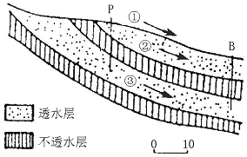
15.若沿P垂线三类径流同时受到相同程度的一次性镉污染，10天内，在B地进行检测：
A.②最先检测到水体被污染 B.①检测到了最大浓度的污染
C.任何时候②③污染程度都比①严重 D.③中检测到了最大浓度的污染
16.三类径流受到污染后：
A.治理难度最大的是① B.最容易治理的是③
C.②的污染持续时间最长 D.②③污染持续时间比①长
读图，回答17-19题：
17.该地区山脉是由：
A．美洲板块与南极洲板块挤压形成的
B．非洲板块与美洲板块挤压形成的
C．太平洋板块与亚欧板块挤压形成的 D．太平洋板块与美洲板块挤压形成的
18.关于a、b两处洋流流向：
A．a洋流向东南流，b洋流上升
B．a洋流向西北流，b洋流下降
C．a洋流向西北流，b洋流上升
D．a洋流向东南流，b洋流下降
19.M地沿海海域因：
A．上升补偿流形成大渔场 B．拉布拉多寒流与北大西洋暖流交汇形成大渔场
C．千岛寒流与日本暖流交汇形成大渔场 D．加那利寒流与南赤道暖流交汇形成大渔场
20. 7．当全球9月1日和9月2日的范围各占一半时，北京时间为：
A．9月1日16时 B．9月1日8时 C．9月2日16时 D．9月2日8时
21.关于海洋油、气资源的分布与开采，说法正确的是：
A. 目前发现的海上油田主要分布在大陆坡和海盆上
B．地质学家和地球物理学家通常利用电磁波的方法寻找海底油气资源
C．海底油、气勘探开采投资大、难度大、风险大，目前还没有国家正式开采利用
D．海上钻井平台是实施海底油、气勘探和开采的工作基地，也是海底油气资源开发技术水平的重要标志
读世界某地区水平衡分布图(水平衡：年降水量减年蒸发量)，完成22-24小题：
22.图中f、c、d、e四处水域的洋流，密度流特征明显的是：  A．f B．c  C．d D．e  23.图中,b水域的盐度高于c水域的原因： | 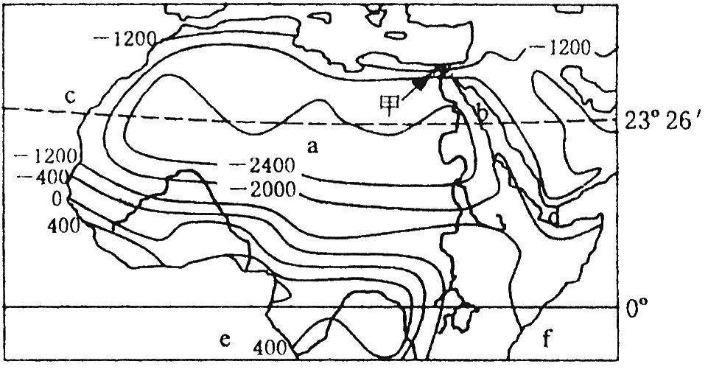
①b水温高于c，蒸发量大 ②b水域封闭度高，与外界海水的交流少 ③b处在背风坡，蒸发量大④b的周围是沙漠，飘来溶解的盐份多
A．①② B．③④ C．②③ D．①④
24.近年来，图中某区域土地沙化出现了南扩速度加快的现象，“南扩”其自然原因是：
A．沙漠南侧的农业生产方式要比北侧落后 B．草原上的野生食草动物数量增加
C．位于东北信风带，沙丘容易向西南移动 D．气温升高，暴雨增多，水土流失严重
下图是某地气温垂直分布图，回答第25题：
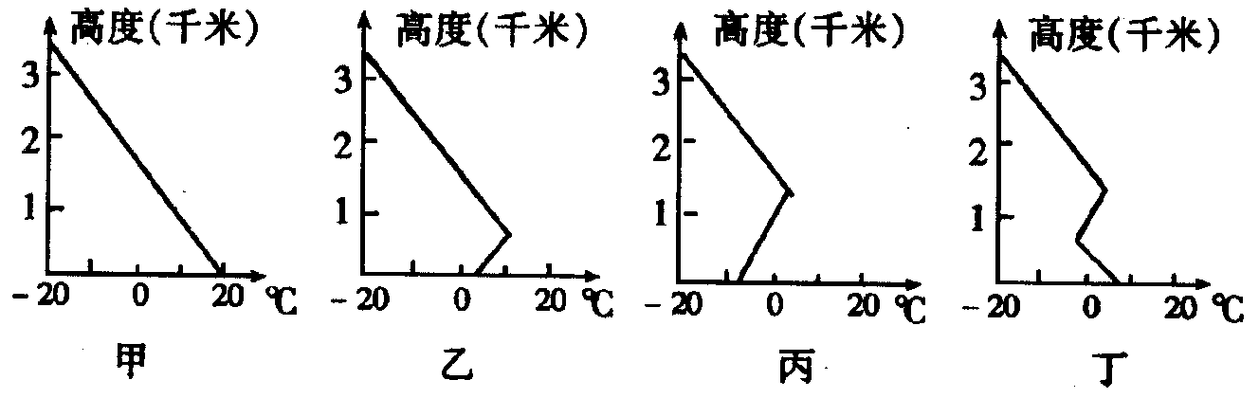
25.甲、乙、丙、丁四图中最有利于大气污染物扩散的是：
A．甲 B．乙 C．丙 D．丁

二、综合题（50分）
26.读下面某地区地质构造图，完成下列各题。（13分）
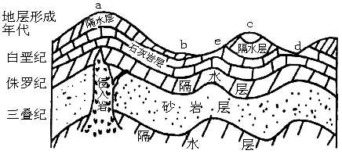

（1）从地形判断a与c为_____________，b与d为____________；从地质构造判断a为______________， c为______________，d为_______________；d处地形的形成原因为____________ _________。
（2）图中侵入岩体表示的岩浆侵入的地质时代在______________纪。
（3）图中白垩纪岩层中可形成的变质岩是_______________。
（4）b、d两处相比，地表比较缺水的是______________，原因是_______________。
（5）b、c两处开采地下水较为方便的是_______________，理由是_______________。
27.读下图 “大洋板块俯冲示意图”，回答：（10分）
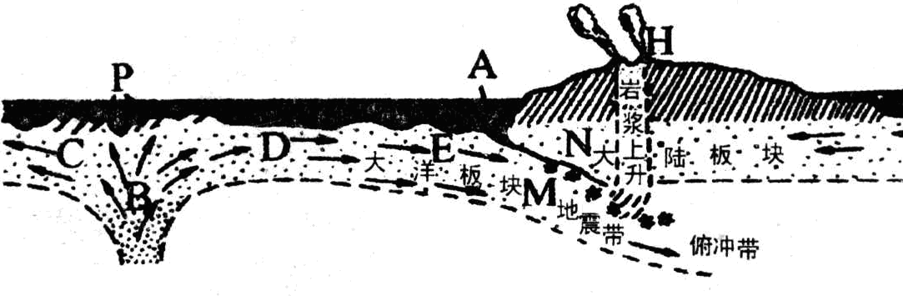

（1）图中海底地形A处为______，属于板块构造的______边界；P处为______，属于
板块构造的______边界。
（2）在M、N板块的地壳部分，硅铝层较薄、甚至缺失的是______板块的地壳处。
（3）在下列各类岩石中，在H处常见的是：（ ）
A.花岗岩 B．玄武岩 C．石灰岩 D.片麻岩
（4）据勘探，C、D、E三处海底地层岩石年龄按从新到老依次排列是______，这个发现为______学说的建立提供了事实依据。
（5）若该图的方向为左西右东，N板块上的山系为科迪勒拉山系南段，则图中M为___________板块，N为___________板块。
28．读 “北半球等压线分布图”，读图后完成下列各题。（7分）
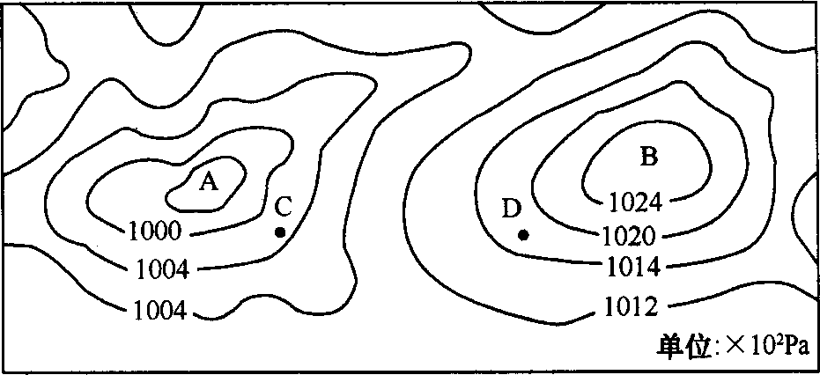

(1)由图中气压状况可以看出，A地为 气压中心。
(2)从气流运动形式看，图中B地及其附近应为 。
(3)根据气压分布状况，在图中用箭头标出c、D两处的风向。
(4)如果该图所示地区是指亚欧大陆东部地区(图中西部)和西北太平洋(图中东部)海域，那么此时北半球应为 季，B气压控制区的气团应该是 气团(选择下列选项字母填空)。
A．极地海洋气团 B．热带大陆气团 C．热带海洋气团 D．赤道气团 -
(5)当西北太平洋地区的B气压特别强大控制了我国长江中下游地区时，那里常出现下列天气中的天气(选择填空)。
A．梅雨 B．伏旱 C．寒潮 D．台风
29.读下图，回答下列问题。（10分）
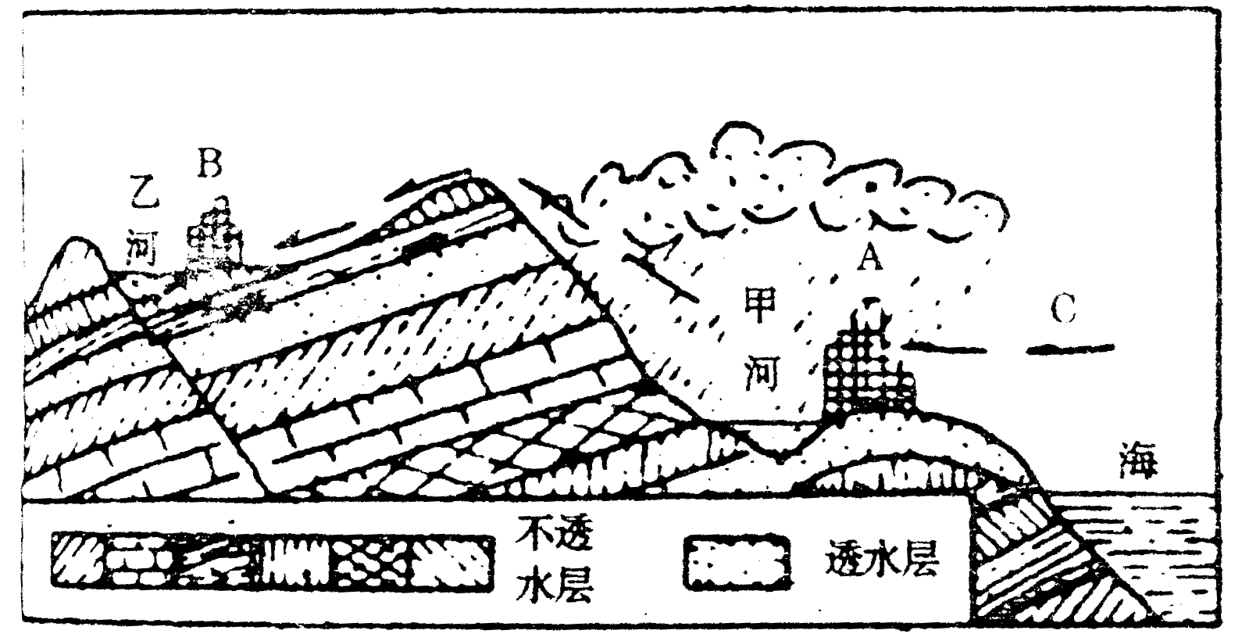
⑴甲河主要的水源补给是 ；河流流量变化与 变化相一致。
⑵该地属季风区，两条河流中季节变化和年际较明显的是 。
⑶A.B两城市，水资源较丰富的是 城。
⑷乙河所处的地质构造名称是 ，如果在该处修建水库，会出现 等不良后果。
⑸在水循环的各环节中，C属于 。
⑹从A到B的地域差异属于 分异，这种地域分异是以 为基础的。
30.下图是北极圈上空所视的地球12月22日昼夜分布示意图，斜线表示夜半球，回答。（10分）
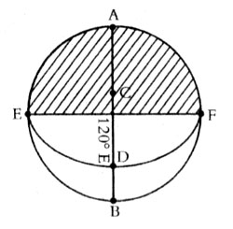
（1）图中各点， 点表示北极点， 点表示太阳
直射点。F点夜长为 小时。
（2）此刻，全球以 经线和 经线为界分属两
个日期，此时，北京时间是 时。
（3）B地所在国家为 。
（4）E地气候类型为 气候。该种气候分布较广的
地区还有 、 。（填大洲的名称）

泗县二中2015-2016学年高二上学期期末考试地理答案
一、选择题（25×2
题号 | 1 | 2 | 3 | 4 | 5 | 6 | 7 | 8 | 9 | 10 | 11 | 12 | 13
答案 | A | D | C | B | B | C | B | B | C | A | B | D | A
题号 | 14 | 15 | 16 | 17 | 18 | 19 | 20 | 21 | 22 | 23 | 24 | 25
答案 | C | B | D | A | C | A | D | D | C | A | C | A

二．综合题
26．13分（1）山岭 山谷 背斜 向斜 背斜 d为背斜顶部，断裂发育，岩石破碎，易受侵蚀而形成谷；c为向斜槽部，受挤压，岩石坚实不易侵蚀而形成山
（2）白垩
（3）大理岩
（4）d 背斜不利于地下水的储存，且石灰岩出露，地表水易转化成地下水流失
（5）b 地势较低，位于向斜构造槽部，是很好的储水构造，承压水汇集且含水层较浅
27．10分（1）海沟 消亡 海岭 生长 （2）M （3）B
（4）CDE 海底扩张 （5）南极洲 美洲
28． 7分(1)低 (2)反气旋 (3)C为南风D为偏东风
(4)夏C (5)B
29．10分 ⑴降水 降水量 ⑵甲河 ⑶Ａ
⑷断层 诱发断层活动，产生地震、滑坡、泥石流、渗漏
⑸水汽输送
⑹从沿海向内陆水分
30．10分（1）C B 2
（2）60°W 180° 12:00
（3）澳大利亚（1分）
（4）E为热带草原气候 非洲 南美洲

